七年级下数学期末模拟试题汇编
一．选择题（共10小题）
1．已知关于x的不等式组$\left\{\begin{matrix}2x+a≥0 \\ 3x-3＜9\end{matrix}\right.$至少有2个整数解，则2﹣a的取值范围是（ ）
A．﹣6≤2﹣a＜6 B．2﹣a≤6 C．2﹣a≤﹣6 D．2﹣a＜﹣6
2．如图，已知∠1＝40°，如果∠2的一边与∠1的一边互相平行，且∠2的另一边与∠1的另一边互相垂直，那么∠2的度数为（ ）
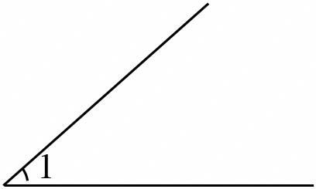
A．40° B．50° C．40°或140° D．50°或130°
3．已知整数n满足：n$＜\sqrt{2024}＜$n+1，参考如表数据，判断n的值为（ ）
m | 43 | 44 | 45 | 46
m² | 1849 | 1936 | 2025 | 2116
A．43 B．44 C．45 D．46
4．如图，某小区有一块三角形绿地ABC，现需要再绿地上建一个凉亭M，使它到AB，BC，AC三边的距离相等，下列方案能满足项目要求的是（ ）
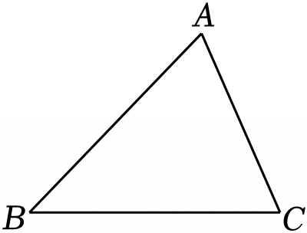
A．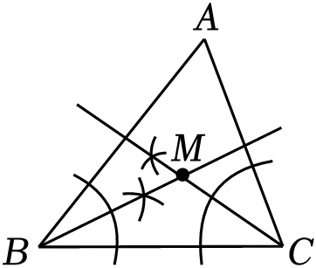 B．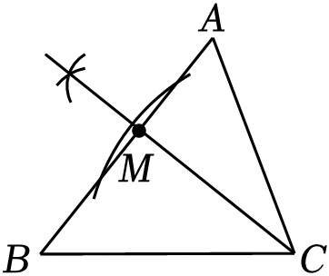
C．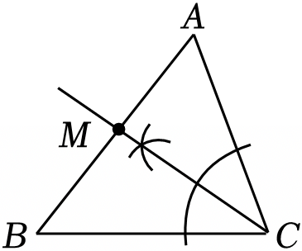 D．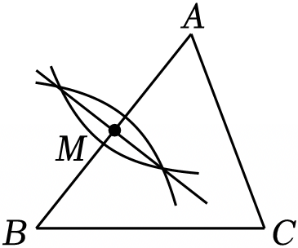
5．如图在平面直角坐标系中，点D在线段OB上运动，CB∥x轴，作DM⊥AD交BC于点M，交OA于点A，∠BMD的平分线MN与∠DAO的平分线AN相交于点N．则在点D在运动过程中，∠N＝（ ）
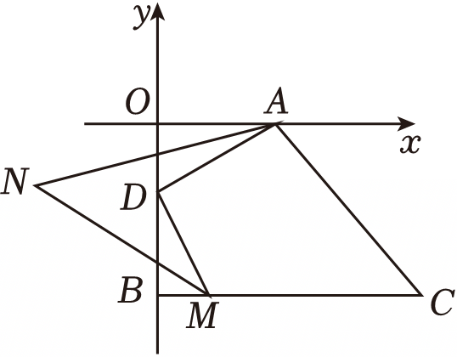
A．90° B．60° C．45° D．30°
6．如图，AB∥CD，将一副直角三角板作如下摆放，∠GEF＝60°，∠MNP＝45°．下列结论：①GE∥MP；②∠EFN＝150°；③∠BEF＝75°；④∠AEG+∠PMN＝∠GPM．其中正确的个数是（ ）
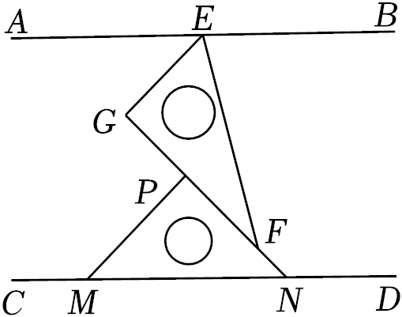
A．1 B．2 C．3 D．4
7．如图，在正六边形中，∠P₁＝∠P₂＝∠P₃＝∠P₄＝∠P₅＝∠P₆＝120°，P₁P₂∥P₄P₅，P₂P₃∥P₅P₆，P₃P₄∥P₆P₇，点A在正六边形的边P₁P₆上，一束光从点A发出，经过多次反射（A﹣B﹣C﹣D﹣E﹣F）后到达点F，已知由光的反射原理（反射角等于入射角）可得：∠ABP₂＝∠CBP₃；根据此原理，若∠P₁AB＝58°，则∠EFP₄＝（ ）
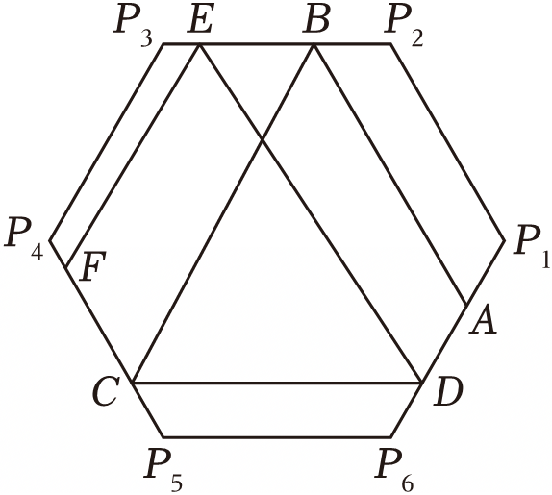
A．58° B．59° C．60° D．62°
8．甲、乙两名同学各提一个水桶在同一个水龙头前打水．如果甲打满一桶水需要4（1+a²）分钟，乙打满一桶水需（2a²+1）分钟，要使两人都打满一桶水所用时间和（包括等待时间）最少，应如何安排？（ ）
A．安排甲先打水 B．安排乙先打水 C．甲、乙的打水顺序不影响总时间 D．无法确定
9．如图所示的大长方形中放置了6个形状、大小都相同的小长方形，则图中阴影部分的面积为（ ）
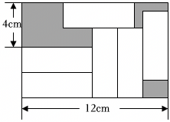
A．96cm² B．72cm² C．48cm² D．24cm²
10．如图，在平面直角坐标系中，一动点从原点O出发，沿着箭头所示的方向移动，并且每次移动1个单位长度，依次得到点P₁（0，1），P₂（1，1），P₃（1，0），P₄（1，﹣1），P₅（2，﹣1），P₆（2，0），…，则点P₁₇的坐标为（ ）
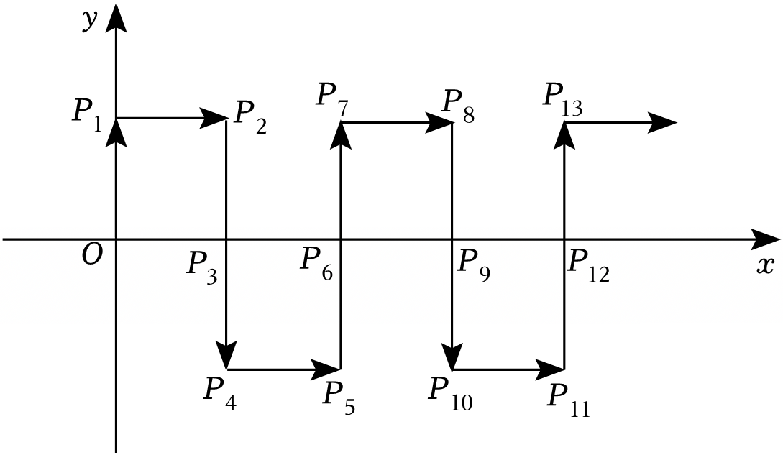
A．（5，0） B．（5，﹣1） C．（6，0） D．（6，﹣1）
二．填空题（共6小题）
11．在数学游艺会上，张华负责一个游戏项目，她准备了50张同样的卡片，上面分别写有1，2，3，..，49，50，游戏规则是：先将卡片顺序打乱，参与者从中随机抽取五张，并将它们正面向下放置在桌上（如图），这五张卡片分别记为A，B，C，D，E，张华依次将相邻两张卡片上的数的和告诉参与者，请参与者猜出其中哪张卡片上的数字最大．下表是李明抽取的五张卡片中相邻两张卡片上的数的和，则这五张卡片上数字最大的是 （填A，B，C，D，E）
卡片编号 | A，B | B，C | C，D | D，E | E，A
两数的和 | 50 | 62 | 55 | 67 | 44
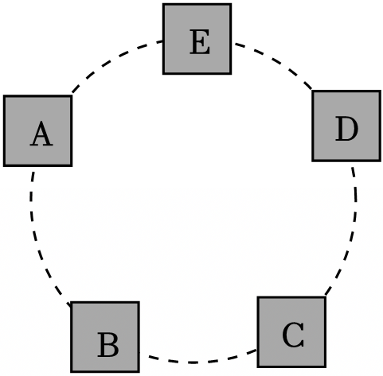
12．在平面直角坐标系中，有一系列的点P₁，P₂，P₃，P₄，…，P_{n}…其中每一个点的横坐标是它前一个点的纵坐标的相反数与1的和，纵坐标是它前一个点的横坐标与2的和，即若点P_{n}（x，y），则P_{n+1}（﹣y+1，x+2），若点P₁的坐标为（2，0），则点P₂₀₂₅的坐标为 ．
13．如图，在△ABC中，AB＝AC，EF垂直平分线段AB，BC＝7，P是线段EF上一点，若△PBC的周长最小值是17，则AB＝ ．
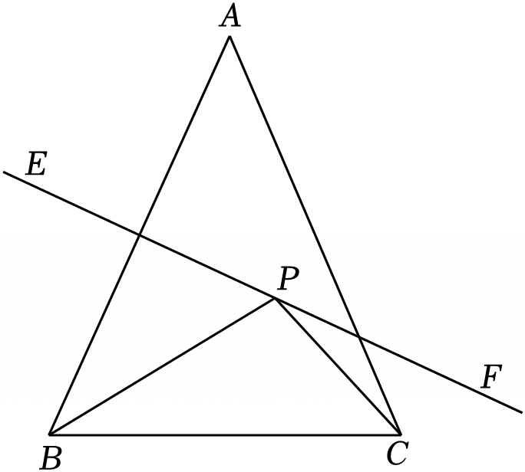
14．将一张长方形纸片ABCD如图方式折叠并压平，点B恰好与AD上与B′点重合，沿B′E剪去一个边长等于长方形宽的正方形ABEB′，得到一个长方形B′DCE，这种“折→剪”的过程称为一次操作．现在有一张长为4，宽为a（2＜a＜4）的长方形纸片，经过此种三次操作后，得到的图形恰为正方形，则a的值为 ．
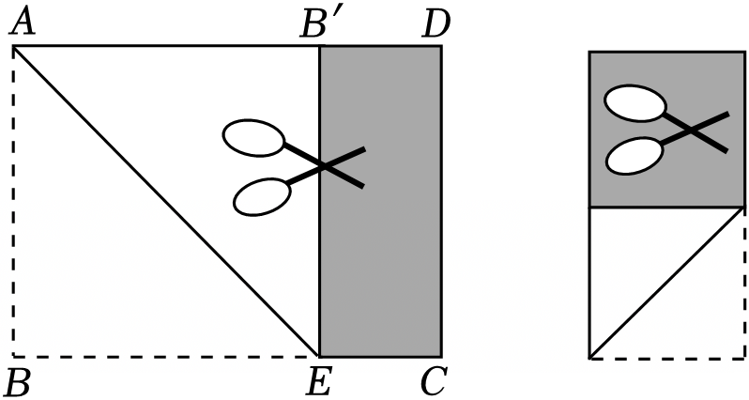
15．小明研究两条平行线间的拐点问题在生活中的应用，书桌上有一款长臂折叠LED护眼灯，其示意图如图所示，EF与桌面MN垂直．当发光的灯管AB恰好与桌面MN平行时，若∠DEF＝126°，∠BCD＝104°，则∠CDE的度数为 ．
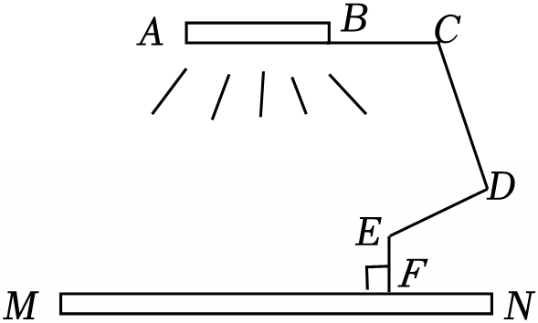
16．关于x，y的方程组$\left\{\begin{matrix}3x+y=k+1 \\ x+3y=3\end{matrix}\right.$，用含k的式子表示x﹣y＝ ，若2＜k＜4，令t＝x﹣y，则t的取值范围是 ．
三．解答题（共17小题）
17．我们在解二元一次方程组$\left\{\begin{matrix}3(2x+y)-2(x-2y)=26 \\ 2(2x+y)+3(x-2y)=13\end{matrix}\right.$时，若假设$\left\{\begin{matrix}2x+y=m \\ x-2y=n\end{matrix}\right.$，则原方程组可化为$\left\{\begin{matrix}3m-2n=26 \\ 2m+3n=13\end{matrix}\right.$，解之得$\left\{\begin{matrix}m=8 \\ n=-1\end{matrix}\right.$，即$\left\{\begin{matrix}2x+y=8 \\ x-2y=-1\end{matrix}\right.$，解之得$\left\{\begin{matrix}x=3 \\ y=2\end{matrix}\right.$，在上面的解题过程中，我们把某个式子看成一个整体，并且用一个字母去替代它，像这种解方程组的方法叫作换元法．
（1）已知关于x、y的二元一次方程组$\left\{\begin{matrix}ax+by=6 \\ bx+ay=3\end{matrix}\right.$的解为$\left\{\begin{matrix}x=-2 \\ y=4\end{matrix}\right.$，求关于m、n的二元一次方程组$\left\{\begin{matrix}a(m+n)+b(m-n)=6 \\ b(m+n)+a(m-n)=3\end{matrix}\right.$的解；
（2）请用上面的换元法解方程组$\left\{\begin{matrix}\frac{x+y}{2}-\frac{x-y}{3}=4 \\ 2(x+y)+x-y=16\end{matrix}\right.$．
18．【阅读材料】
已知：实数p，q满足p+q＝3，且$\left\{\begin{matrix}7p+6q=13k+7 \\ 6p+7q=6\end{matrix}\right.$，求k的值．
对于上述问题，三位同学分别提出了以下三种不同的解题思路：
甲同学：先解关于p，q的方程组$\left\{\begin{matrix}7p+6q=13k+7 \\ 6p+7q=6\end{matrix}\right.$，再求k的值．
乙同学：将原方程组中的两个方程相加，再求k的值．
丙同学：先解方程组$\left\{\begin{matrix}p+q=3 \\ 6p+7q=6\end{matrix}\right.$，再求k的值．
【解决问题】
（1）请你选择 （用“甲”“乙”或“丙”填空）同学思路，写出解答过程．
（2）试说明在关于x、y的方程组$\left\{\begin{matrix}x+2y=6-a \\ x-y=2a\end{matrix}\right.$中，不论a取什么实数，x+y的值始终不变．

19．阅读材料：大家知道$\sqrt{2}$是无理数，而无理数是无限不循环小数，因此$\sqrt{2}$的小数部分我们不可能全部写出来，但是由于$1＜\sqrt{2}＜2$，所以$\sqrt{2}$的整数部分为1，将$\sqrt{2}$减去其整数部分1，差就是小数部分为$(\sqrt{2}-1)$．解答下列问题：
（1）$\sqrt{13}$的整数部分是 ，小数部分是 ．
（2）设$\sqrt{6}$的小数部分为$a，\sqrt{41}$的整数部分为b，求$a+b-\sqrt{6}$的值；
（3）已知m是正整数，$\sqrt{m}$是一个无理数，且$\sqrt{m}-5$表示$\sqrt{m}$的小数部分．
①m的取值范围是 ．
②当m是6的倍数时，且$m+n-21=\sqrt{6}$，求出|n|的值．

20．通过对完全平方公式：（a±b）²＝a²±2ab+b²的学习，我们可以将完全平方公式经过适当的变形，来解决很多数学问题．
例如：已知a+b＝6，ab＝2，求a²+b²的值．
解：∵（a+b）²＝a²+2ab+b²，
∴a²+b²＝（a+b）²﹣2ab，
∵a+b＝6，ab＝2，
∴a²+b²＝36﹣4＝32．
【方法理解】（1）已知a﹣b＝3，a²+b²＝7，求ab的值；
【方法迁移】（2）已知（2025+c）（2024+c）＝9，求（2025+c）²+（2024+c）²的值．
【深入理解】（3）若（mx+n）²＝ax²+bx+c（a≠0）时，猜想a，b，c的数量关系，并说明理由．

21．在党的二十大报告中，强调了教育、科技、人才是全面建设社会主义现代化国家的基础性、战略性支撑．某校为提升教学质量，计划购买A、B两种型号的教学设备．已知购买2台A型设备和1台B型设备共需2万元；购买4台A型设备和3台B型设备共需5万元．
（1）求A型、B型设备每台各是多少万元；
（2）根据该校的实际情况，需购买A、B两种型号的教学设备共10台，要求购买的总费用不超过8万元，并且B型设备的数量不少于A型设备数量的$\frac{2}{3}$，那么该校共有几种购买方案？

22．问题情境：如图1，AB∥CD，点E在直线AB上，点F在直线CD上，点P在直线AB，CD之间，连接PE，PF．勤奋小组的同学们对该图形进行了研究．
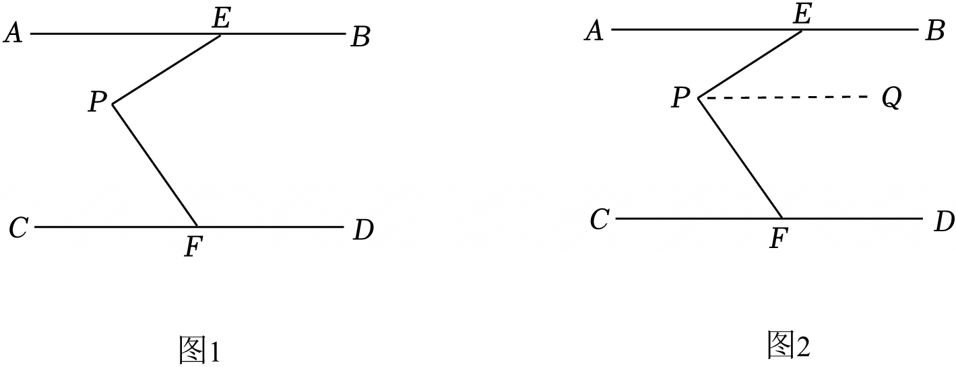
（1）观察猜想：小明猜想∠AEP+∠CFP＝∠EPF，他过点P作PQ∥AB，如图2，请帮他完成证明过程．
（2）深入探究：小华在帮助小明完善解题过程时，发现用同样的辅助线还可以得到∠BEP，∠EPF，∠PFD之间的关系，请写出这三个角度间满足的关系并完成证明．
（3）问题解决：图3是天文爱好者小夏在观察北斗七星时所拍摄的画面，绘制北斗七星的位置图时将北斗七星摇光、开阳、玉衡、天权、天玑、天璇、天枢分别标为A，B，C，D，E，F，G，并连接AB，BC，CD，DE，EF，FG．绘制过程中发现摇光、开阳所在的直线AB与天玑、天璇所在的直线EF几乎平行（如图4）（因为距离地球很远，所以近似看作AB∥EF）．结合上面的探究过程，若∠HBC＝36°，∠BCD＝168°，∠DEF＝103°，则∠CDE＝ ．
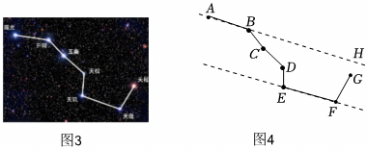

23．如图，以直角△AOC的直角顶点O为原点，以OC，OA所在直线为x轴和y轴建立平面直角坐标系，点A（0，a），C（b，0）满足$\sqrt{a-b+2}+|b-8|=0$．
（1）点A的坐标为 ；点C的坐标为 ．
（2）已知坐标轴上有两动点P，Q同时出发，P点从C点出发沿x轴负方向以每秒2个单位长度的速度匀速移动，Q点从O点出发沿y轴正方向以每秒1个单位长度的速度匀速移动，点P到达O点整个运动随之结束．AC的中点D的坐标是（4，3），设运动时间为t秒．问：是否存在这样的t，使得△ODP与△ODQ的面积相等？若存在，请求出t的值；若不存在，请说明理由．
（3）在（2）的条件下，若∠DOC＝∠DCO，点G是第二象限中一点，并且y轴平分∠GOD．点E是线段OA上一动点，连接CE交OD于点H，当点E在线段OA上运动的过程中，探究∠GOA，∠OHC，∠ACE之间的数量关系，并证明你的结论．
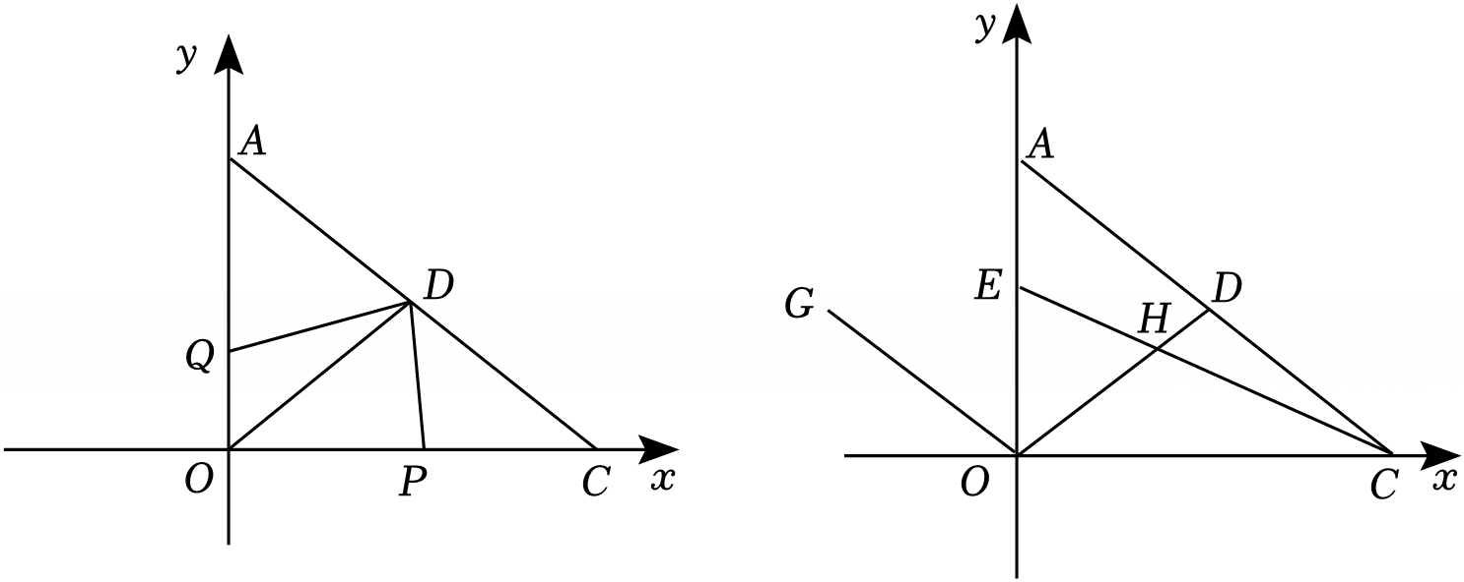

24．引入概念1：如果一个三角形的三个角分别等于另一个三角形的三个角，那么称这两个三角形互为“等角三角形”．
引入概念2：从不等边三角形一个顶点引出一条射线与对边相交，顶点与交点之间的线段把这个三角形分割成两个小三角形．若分成的两个小三角形中一个是满足有两个角相等的三角形，另一个与原来三角形是“等角三角形”，我们把这条线段叫做这个三角形的“等角分割线”．
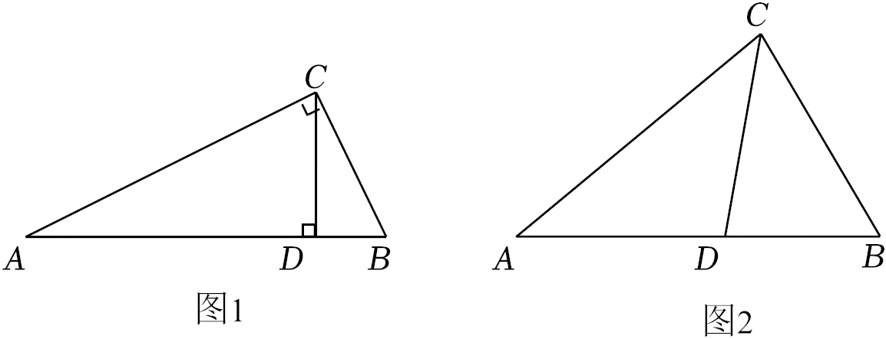
【理解概念】：（1）如图1，在Rt△ABC中，∠ACB＝90°，CD⊥AB，请判断△ACD与△CBD （填“是”或“否”）为“等角三角形”．
（2）如图2，在△ABC中，CD为角平分线，∠A＝40°，∠B＝60°．
请你说明CD是△ABC的等角分割线．
【应用概念】：（3）在△ABC中，若∠A＝40°，CD为△ABC的等角分割线，请你直接写出所有可能的∠B度数．

25．如图，已知△ABC．
（1）尺规作图：作BC的垂直平分线DM，垂足为D，交AC于点M（不写作法，保留作图痕迹）；
（2）在（1）的条件下，连接AD延长到点E，使得ED＝AD，连接EC，求证：∠E＝∠BAD．
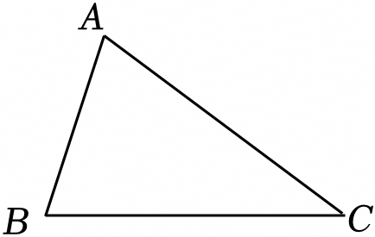

26．【问题背景】
（1）如图1，直线l经过点A，∠BAC＝90°，AB＝AC，过点B，C分别向直线l作垂线，垂足分别为D，E，求证：△ABD≌△CAE；
【变式探究】
（2）如图2，点A，D，E在直线上，若∠CEA＝∠BAC＝∠ADB，AB＝AC，求证：DE＝BD+CE；
【拓展应用】
（3）如图3所示，在Rt△BAD和Rt△CAE中，∠BAD＝∠CAE＝90°，AB＝AD，AC＝AE，连接BC，DE，作BC边上的高AG，延长GA交DE于点H．若AH＝5，AG＝12，求△DAE的面积．
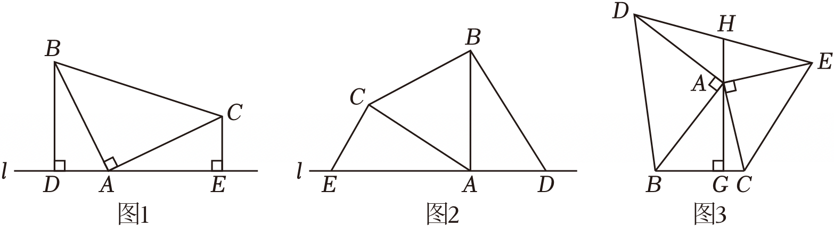

27．当光线经过镜面反射时，入射光线、反射光线与镜面所夹的角对应相等．例如：在图①、图③入射光线FE经过镜子AB、BC两次镜面反射，分别反射EG、GH两条反射光线，且∠1＝∠2，∠3＝∠4．设镜子AB与BC的夹角∠ABC＝α．
【问题初探】
（1）图①是一种由两面镜子AB、BC组成的反光镜，当两面镜子AB，BC的夹角α＝ °时，EF与GH平行，请说明理由；
【拓展应用】
（2）图②是一种由三面镜子AB、BC、CD组成的反光镜，若90°＜α＜180°，设镜子CD与BC的夹角∠BCD＝θ，入射光线FE与镜子AB的夹角∠1＝m（0°＜m＜90°），已知入射光线FE从镜子AB开始反射，经过3次反射后，反射光线与入射光线FE平行，请直接写出θ与m的等量关系： ．
【深入探究】
（3）如图③，若90°＜α＜180°，∠1＝25°，入射光线FE与反射光线GH的夹角∠FMH＝β，若三角形MEG为锐角三角形，请求出α的取值范围．
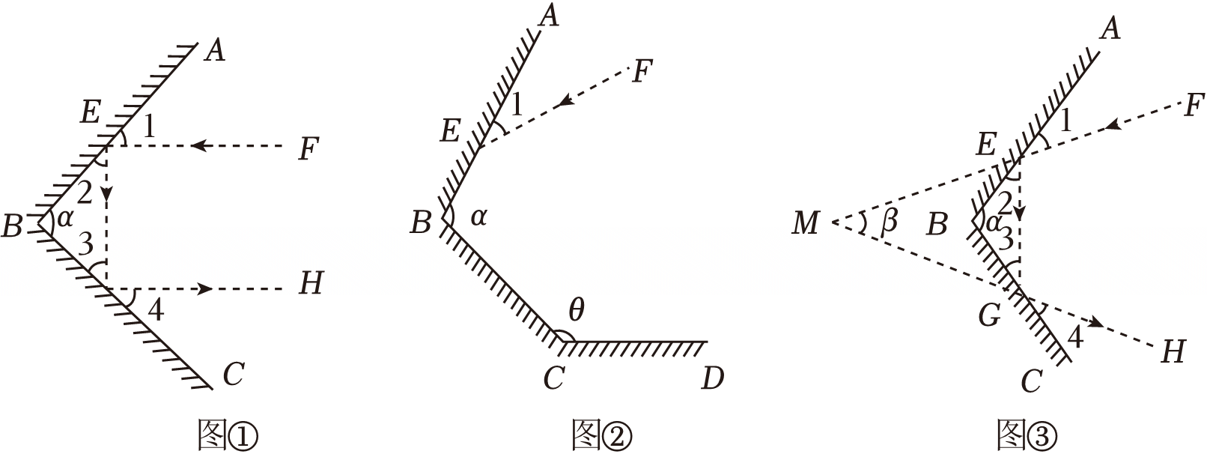

28．【材料阅读】
二元一次方程x﹣y＝1有无数组解，如：$\left\{\begin{matrix}x=-1 \\ y=-2\end{matrix}\right.$，$\left\{\begin{matrix}x=0 \\ y=-1\end{matrix}\right.$，$\left\{\begin{matrix}x=1 \\ y=0\end{matrix}\right.$，$\left\{\begin{matrix}x=\frac{5}{2} \\ y=\frac{3}{2}\end{matrix}\right.$，如果我们将方程的解看成一组有序数对，那么这些有序数对可以用平面直角坐标系中的点表示，探究发现：以方程x﹣y＝1的解为坐标的点落在同一条直线上，如图1所示，同时这条直线上的点的坐标全都是该方程的解．我们把这条直线称为该方程的图象．
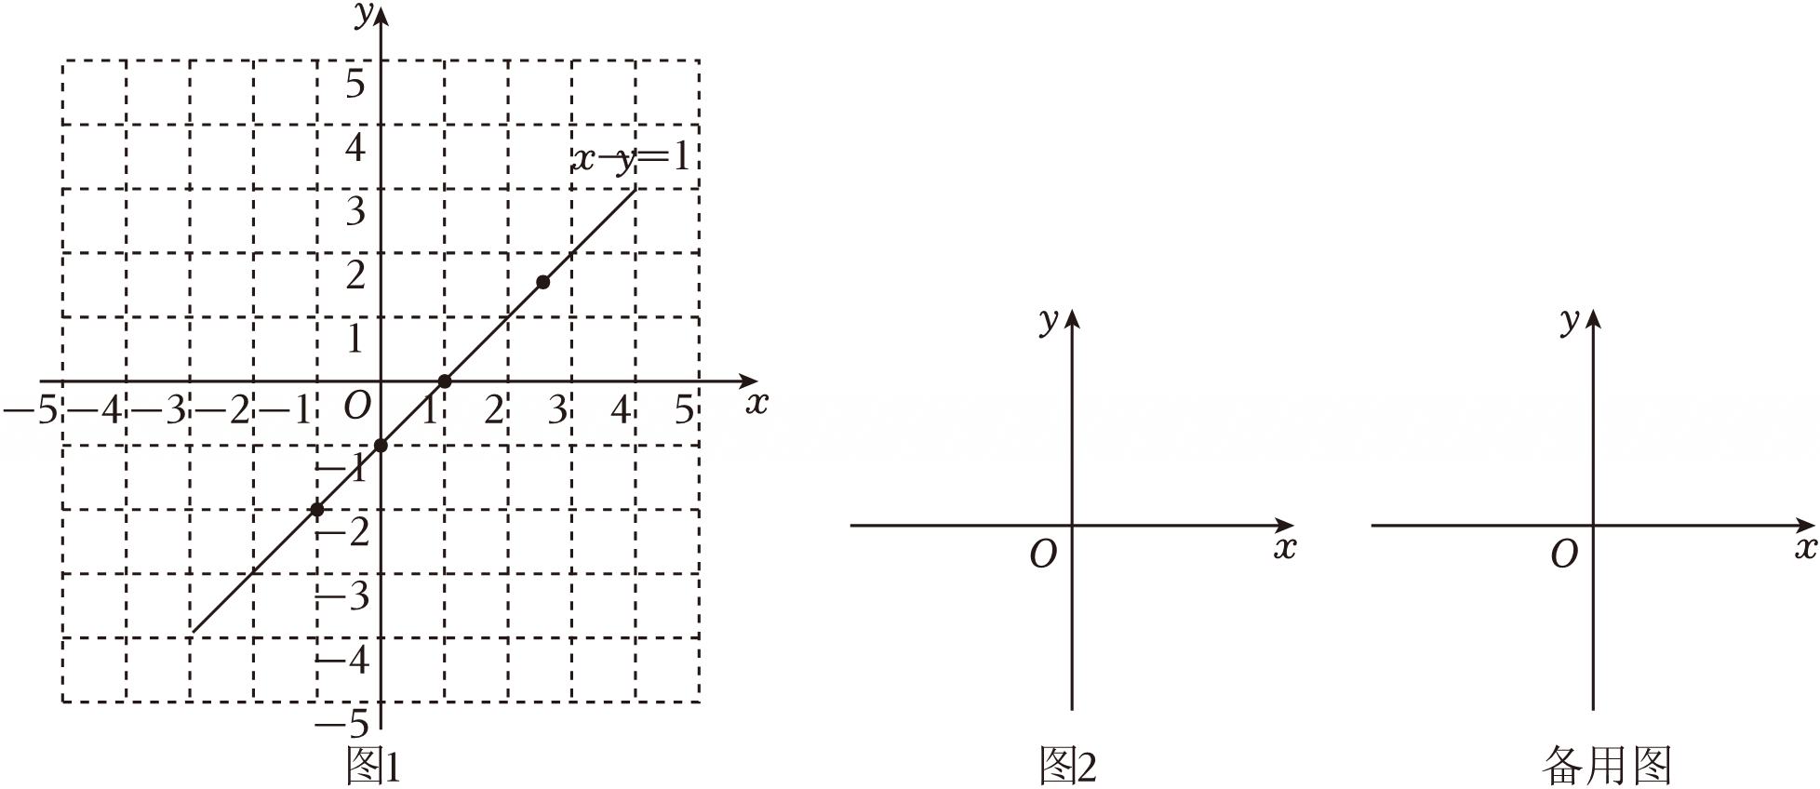
【问题探究】
（1）已知A（1，1）、B（﹣3，4）、$C(\frac{1}{2}，2)$，则点 （填“A或B或C”）在方程2x﹣y＝﹣1的图象上．
（2）请你在图1所给的平面直角坐标系中画出二元一次方程2x﹣y＝﹣1的图象．观察图象，两条直线的交点坐标为 ，由此你得出二元一次方程组$\left\{\begin{matrix}x-y=1 \\ 2x-y=-1\end{matrix}\right.$的解是 ；
【拓展延伸】
（3）设方程$\frac{1}{2}x+my=-2$的图象与x，y轴的交点分别是A、B，方程nx﹣y＝3的图象与x，y轴的交点分别是C、D．
①求点A和点D的坐标
②已知关于x，y的二元一次方程组$\left\{\begin{matrix}\frac{1}{2}x+my=-2 \\ nx-y=3\end{matrix}\right.$无解，点B在y轴正半轴上，且∠OAB＝45°，请作出符合题意的图形，并求m，n的值．

29．已知直线AB∥CD，在三角板EFG中，∠F＝90°，∠EGF＝30°．
（1）将三角板EFG按图1放置，点E和点G分别在直线AB、CD上，若∠DGF＝25°，则∠AEF＝ °，∠BEG＝ °；
（2）将三角板EFG按图2放置，点E和点G分别在直线AB、CD上，GF交AB于点H，若∠DGF＝α，∠BEF＝β．试求α、β之间的数量关系；
（3）在图2中，若∠AEF＝20°，∠AEG＝40°，将三角形EFH绕点F以每秒10°的速度顺时针旋转一周，设运动时间为t秒．当三角形EFH的两条直角边分别与GE平行时，求出相应t的值（直接写出答案）．
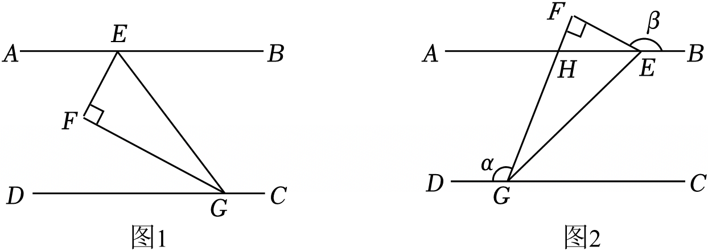

30．如图1，在平面直角坐标系中，已知点A（1，n）在第一象限，点B（b，0）和C（c，0）在x轴上，其中负数b的立方根等于它本身，又（n﹣4）²+|c﹣5|＝0．
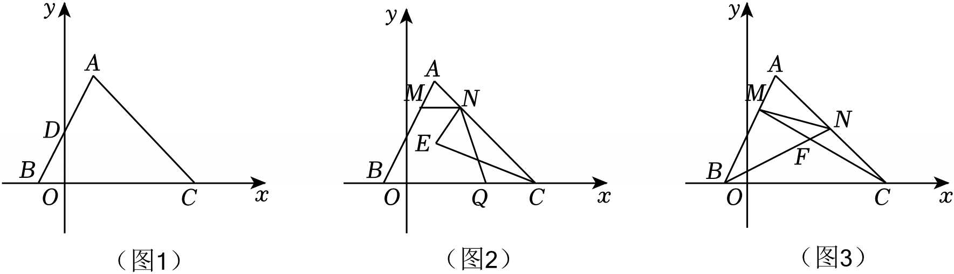
（1）直接写出点A，B，C的坐标；
（2）已知线段AB与y轴交于点D（0，2），点P为y轴正半轴上一点，且满足S_{△ABP}$=\frac{1}{3}S_{△ABC}$，请直接写出点P的坐标；
（3）点M为线段AB上一点（不与A，B两点重合），点N为线段AC上一点（不与A，C两点重合）．
①如图2，若MN∥BC，点Q是线段BC上一点，连接NQ，∠MNQ的角平分线和∠QCN的角平分线交于点E，试探究∠NEC与∠QNC的数量关系并证明；
②如图3，若AM$=\frac{1}{3}$AB，AN$=\frac{1}{2}$AC，连接CM，BN，交于点F．记△BMF的面积为S₁，△CNF的面积为S₂，△AMN的面积为S₃，已知S₁﹣S₂＝nS₃，求出n的值．

31．【问题背景】
综合与实践活动课上，林老师以“一副三角板和两条平行线”为背景指导同学们开展数学探究活动．
如图1，已知直线AB∥CD，三角板PQR₁和三角板MNR₂中，∠R₁＝∠R₂＝90°，∠P＝30°，∠Q＝60°，∠M＝∠N＝45°．
【探索发现】
（1）如图2，林老师指导同学们摆放三角板PQR₁，使得三角形的顶点P、Q分别落在直线AB和CD上，则∠BPR₁+∠DQP＝ ．（填写度数）
（2）如图3，摆放两块三角板，让PQ和MN分别落在直线AB，CD上，且使直角顶点R₁与R₂重合（以下称为点R），求∠PRN的度数；
【迁移运用】
（3）如图4，三角板PQR₁和三角板MNR₂仍按原位置摆放，转动两条平行线，使AB与NR交于点E，CD与PQ交于点F，若∠AEN＝α，∠CFP＝β，请求出α和β的数量关系；
【拓展创新】
（4）在图3的基础上，三角板PQR₁和三角板MNR₂分别绕点R旋转，设运动时间为t秒（t＞0）．
①三角板PQR₁绕点R顺时针每秒5°旋转半周（即0＜t≤36），存在三角板PQR₁的一条边与直线AB平行，请直接写符合条件的t值；
②在①的条件下，三角板MNR₂绕点R逆时针每秒10°旋转一周（即0＜t≤36），两块三角板同时开始旋转并同时结束．在旋转过程中，存在射线RN、RQ、RP，其中一条射线平分另外两条射线所组成的角，请直接写符合条件的t值．
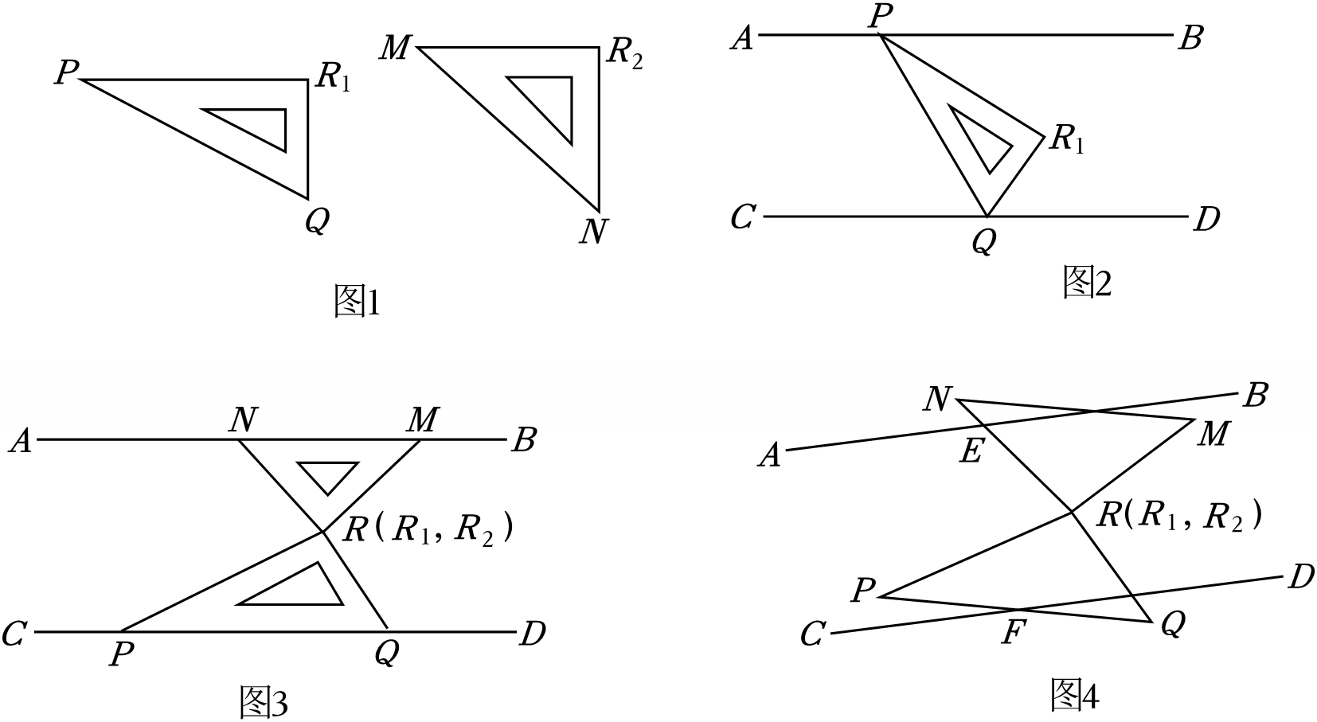
32．【材料阅读】已知$\left\{\begin{matrix}x=-1 \\ y=-2\end{matrix}\right.$，$\left\{\begin{matrix}x=0 \\ y=-1\end{matrix}\right.$，$\left\{\begin{matrix}x=1 \\ y=0\end{matrix}\right.$，$\left\{\begin{matrix}x=2 \\ y=1\end{matrix}\right.$是一次方程x﹣y＝1的解．探究发现：如果我们将方程x﹣y＝1的解看成一组有序数对，那么以这些有序数对为坐标的点落在平面直角坐标系中的同一条直线上，如图1所示，同时这条直线上的点的坐标都是该方程的解．我们把这条直线称为该方程的图象．
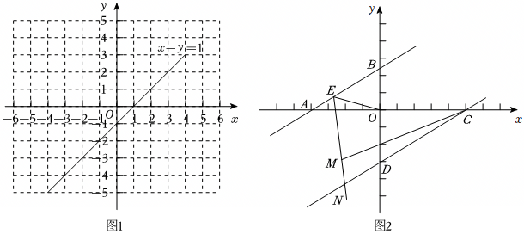
【问题探究】
（1）已知A（1，1）、B（﹣1，﹣1），则点 （填“A”或“B”）在方程2x﹣y＝﹣1的图象上；
（2）请你在图1所给的平面直角坐标系中画出二元一次方程2x﹣y＝﹣1的图象．观察图象，两条直线的交点坐标为 ，由此得出二元一次方程组$\left\{\begin{matrix}x-y=1 \\ 2x-y=-1\end{matrix}\right.$的解是 ；
【拓展延伸】
（3）如图2所示，直线AB、CD分别是两个方程的图象，它们相互平行，点B在y轴正半轴上，且∠OAB＝30°，在线段AB上任取一点E，连接OE．EN平分∠AEO，交直线CD于点N，M是线段EN上一点，且满足∠NCM$=\frac{1}{2}$∠ACM．
①填空：∠EOC＝∠AEO+ °，∠EMC＝∠AEM+ °；
②在①的条件下，请写出∠EMC和∠EOC之间的数量关系，并说明理由．

33．如图，在正方形ABCD中，点A的坐标为（7，1），点C的坐标为（1，7），点D的坐标为（1，1），点B在第一象限．点P以每秒2个单位长度的速度沿着D﹣C﹣B﹣A﹣D的路线移动，设点P的移动时间为t秒．
（1）点B的坐标为 ．
（2）当点P到x轴的距离为5个单位长度时，求t的值．
（3）连接DB，PB，DP，在点P移动过程中，当S_{△DPB}＝12时，求t的值．
